
Den utlærte jegeren
Brødrene Grimm
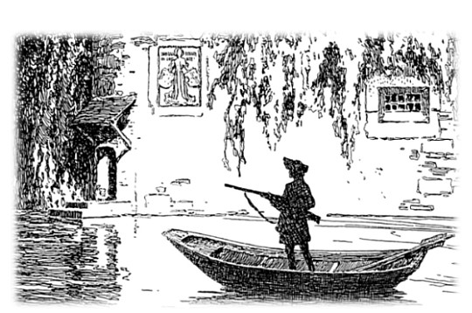

Den utlærte jegeren
Det var en gang en ung mann som hadde utstått sin lære som låsesmed og sa til faren sin at han ville gå ut i verden og prøve lykken.
«Ja», sa faren, «det er godt og vel», og gav ham noen penger til reisa.
Så vandra han da omkring og søkte arbeid. Etter ei tid så ville han ikke følge låsesmedyrket lenger, det var ikke lenger noe for ham, men han hadde veldig lyst til å dra på jakt. Da møtte han på veien en jeger med grønne klær som spurte hvor han kom fra og hvor han ville hen. Gutten sa at han var smedsvend, men han hadde ikke lenger lyst til det håndverket, han ville gjerne ut på jakt, om han ville ta ham som lærling.
«Å ja, hvis du vil dra sammen med meg.»
Så gikk den unge mannen med og var i lære hos ham i noen år og lærte å gå på jakt. Etter det ville han igjen prøve lykken, og jegeren gav ham ikke annet til lønn enn ei vindbørse, men den hadde den egenskapen at den traff alt som den skøyt på.
Så dro han av gårde og kom til en stor skog som han ikke kunne nå enden på den dagen. Da det ble kveld satte han seg i et høyt tre, for at han ikke skulle komme ut for ville dyr. Ved midnattstid syntes han det skinte et lys langt borte, og han så etter mellom greinene, og la merke til hvor det var. Så tok han først hatten sin og kasta den bort mot lyset, slik at den ble et tegn på hvor han skulle gå når han hadde kommet seg ned. Nå klatra han ned gikk like bort til hatten, satte den på igjen og gikk rett fremover. Jo lengre han gikk desto større ble lyset, og da han kom ganske nær så han at det var et stort bål, og rundt det satt det tre kjemper med en okse som de stekte på spidd.
Så sa den ene: «Jeg må kjenne om kjøttet snart er stekt», og reiv et stykke av og ville putte det i munnen, men da skøyt jegeren det ut av hånda hans. «Nåvel», sa kjempen, «der blåste vinden stykket ut av hånda mi!» Og så tok han et annet. Men da han skulle ta en bit, skøyt jegeren det vekk igjen. Da gav kjempen den som satt ved sida av ham en ørefik og skreik sint: «Hva!? Rapper du stykket fra meg?»
«Jeg har ikke tatt noe fra deg», sa den andre. «Det må være en skarpskytter som har skutt det bort.»
Kjempen tok til seg det tredje stykket, men han kunne ikke holde det fast, for jegeren skøyt det ut av hånda hans.
Da sa kjempene: «Det må være en god skytter som kan skyte matbiten bort fra munnen på en. En slik en kan være nyttig for oss.» Og så ropte de: «Kom hit du skarpskytter, sett deg ved varmen og spis deg mett, vi skal ikke gjøre deg noe. Men hvis du ikke kommer så tar vi deg med makt, da er det forbi med deg.»
Da kom gutten frem og sa at han var en utlært jeger, og at alt han sikta på med rifla si, det traff han sikkert og visst. Da sa de at hvis han ville gå med dem, så skulle han ha det godt, og de fortalte ham at ved enden av skogen var det et stort vann. Bak det stod det et tårn, og i tårnet satt det ei vakker kongsdatter. Henne ville de gjerne røve.
«Ja», sa han. «Henne skal jeg snart få fatt på.»
Så sa de igjen: «Men det blir ikke så lett, for det ligger det en liten hund der, som straks begynner å gjø når noen nærmer seg, og når den gjør vekker den hele det kongelige hoffet. Og derfor kan vi ikke komme inn. Er du nå god nok til å skyte hunden i hjel?»
«Ja», sa han. «Det er ingen sak for meg.»
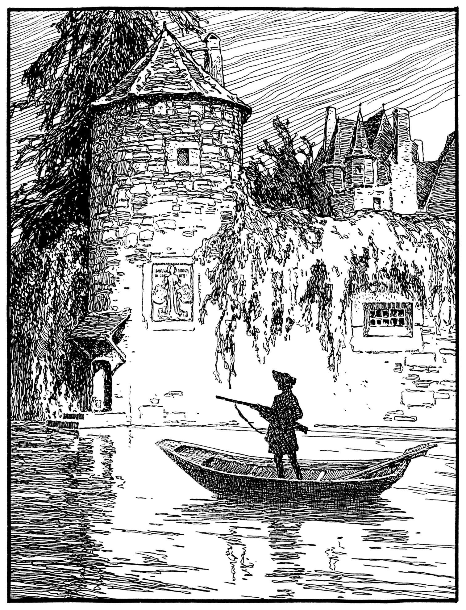
Så satte han seg i en båt og rodde over vannet, og da han nærma seg land kom hunden løpende og ville gjø, men da tok han vindbørsa si og skøyt den på flekken.
Da kjempene så det ble de glade, og trodde at nå hadde de sikra kongsdattera, men jegeren ville først se hvordan ting var, og sa at de skulle bli hvor de var til han ropte på dem. Deretter gikk han inn i slottet, og der inne var alt musestille, og alle sov. Da han kom inn i det første rommet, hang det en sabel på veggen som var av rent sølv med ei gullstjerne på og kongens navn. Og i tillegg var det et bord med et forsegla brev. Det åpna han opp, og det stod at den som hadde sabelen kunne ta livet av alt som han møtte. Da tok han sabelen fra veggen, hang den ved si side og gikk videre.
Og så kom han i det rommet hvor kongsdattera lå og sov. Og hun var så vakker at han stod stille og betrakta henne og holdt pusten. Han tenkte ved seg selv: «Hvordan kan jeg overgi ei uskyldig jomfru i hendene på de ville kjempene, som har onde ting i tankene?» Han så seg om i værelset, og fant et par tøfler under senga. På den høyre var det ei stjerne med hennes fars navn, og på den venstre ei stjerne med hennes eget navn. Hun hadde også på seg et stort halstørkle av silke brodert med gull. På høyre side var hennes fars navn, på venstre side var hennes, alt i gullbokstaver. Da tok jegeren ei saks og klippa av den høyre snippen og putta den i ranselen sin, og så tok han også den høyre tøffelen med kongens navn og tok den med. Jomfrua lå nå fortsatt og sov, og hun var ganske så innsydd i nattkjolen sin. Så klippa han også et stykke av nattkjolen og la det med de andre tingene, alt uten å røre ved henne.
Så gikk han ut igjen og lot henne ligge uforstyrra, og da han kom til porten, stod kjempene ennå utenfor, venta på ham og tenkte at han skulle bringe dem kongsdattera. Han ropte til dem at de skulle komme inn, for jomfrua var alt i hans vold, men døra kunne han ikke få åpna, men det var et hull som de kunne krype gjennom. Nå kom den første bort. Da vikla jegeren kjempens hår om hånda si, trakk hodet inn og hogde det av med sabelen i ett hugg, og trakk ham så helt inn. Nå ropte han på den andre og hogde hodet av ham også, og til slutt tok han den tredje, og var glad over at han hadde frelst den vakre jomfrua fra fiendene hennes, og skar av tungene deres og stakk dem ned i ranselen.
Så tenkte han: «Nå vil jeg gå hjem til faren min og vise ham alt det jeg har gjort. Så vil jeg dra ut igjen i verden, jeg vil nok finne den lykken som min Gud vil unne meg.»
Men da kongen i slottet våkna, så han at de tre kjempene lå døde. Så gikk han inn i sovekammeret til dattera si, vekte henne opp og spurte hvem det var som hadde tatt livet av kjempene.
Da sa hun: «Kjære far, jeg vet ikke, for jeg har sovet.»
Da hun nå stod opp og ville stikke beina i tøflene, så var den høyre borte, og da hun titta på halstørkleet sitt var det klippa i stykker og mangla den høyre snippen, og da hun så på nattkjolen sin så var det et stykke som var borte. Da lot kongen hele hoffet samle seg, soldatene og alle dem som var der, og spurte hvem som hadde frelst dattera hans og tatt livet av kjempene.
Nå hadde han en kaptein som var enøyet og et fælt stygt menneske, som sa at han hadde gjort det. Da sa den gamle kongen, at siden han hadde gjort det så skulle han ha prinsessa til ekte. Men prinsessa sa: «Kjære far, før jeg gifter meg med ham, vil jeg dra ut i verden, så langt som beina mine kan bære meg.» Da sa kongen at hvis hun ikke ville gifte seg, skulle hun trekke de kongelige klærne av seg og ta på bondeklær og gå sin vei, og hun skulle gå til en pottemaker og begynne å handle med leirgods. Da trakk hun de kongelige klærne av, og gikk til en pottemaker og lånte med seg flere varer fra håndverket hans, hun lovte ham også at hun på kvelden skulle betale for det hun hadde fått solgt. Nå sa kongen at hun skulle sette seg i det ene hjørnet av torvet og selge det, og så leide han ei bondevogn til å kjøre over alle pottene så de gikk i tusen stykker. Da nå kongsdattera hadde stilt opp alle varene på gata, kom vogna og kjørte over dem, så det var ikke annet enn skår igjen. Nå begynte hun å gråte og sa: «Akk, Gud! Hvordan skal jeg nå kunne betale pottemakeren?» Men kongen hadde ved dette villet tvinge henne til å gifte seg med kapteinen. Istedenfor gikk hun igjen til pottemakeren og spurte om han ikke ville gi henne noe enda en gang. Han svarte nei, hun måtte først betale for det første. Da gikk hun til sin far, skreik og jamra, og sa at hun ville dra ut i verden.
Da sa han: «Jeg skal kjøpe deg et hus langt ute i skogen, der skal du sitte alle dine levedager og koke for alle og enhver, men ikke ta penger av noen.»
Da huset var ferdig, ble det hengt et skilt over døra hvor det stod skrevet: «I dag for ingenting, i morgen for penger.»
Der var hun nå i lang tid, og det gikk rykter i verden rundt at det satt ei jomfru som kokte for ingenting, og at det stod over døra et skilt. Dette hørte også jegeren og tenkte: «Det var noe for deg, for du er jo fattig og har ingen penger.» Så tok han med seg vindbørsa og ranselen sin, hvor ennå alt lå som han hadde tatt med seg fra slottet som tegn, og gikk ut i skogen og fant også huset med skiltet: «I dag for ingenting, i morgen for penger.» Men ved sida hadde han hengt sverdet som han hadde hogd hodet av de tre kjempene med, kom så inn i huset og fikk seg noe å spise. Han ble glad i den nydelige jenta, og hun var også virkelig billedskjønn.
Hun spurte ham hvor han kom fra og hvor han skulle hen.
Da sa han: «Jeg reiser omkring i verden.»
Så spurte hun hvor han hadde fått sverdet fra, for hennes fars navn stod på det.
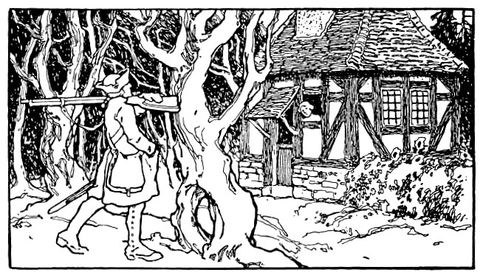
Han spurte om hun var kongens datter.
«Ja», sa hun.
«Med dette sverdet», sa han, «har jeg hogd hodet av tre kjemper», og tok som tegn tungene deres ut av ranselen. Så viste han henne også tøffelen, snippen av halstørkleet og stykket av nattkjolen.
Da ble hun full av glede og sa at det var han som hadde frelst henne. Deretter gikk de sammen til den gamle kongen og henta ham, og hun førte ham inn på rommet sitt og fortalte ham at det egentlig var jegeren som hadde frelst henne fra kjempene. Og da den gamle konge så alle tegnene, så kunne han ikke lenger tvile, og sa at han var lykkelig over å vite hva som hadde skjedd, og han ville også gi ham henne til kone. Og det var jomfrua inderlig glad over.
Deretter kledde de ham ut som om han var en fremmed herre, og kongen gjorde i stand et gjestebud. Da de nå satt til bords, kom kapteinen til å sitte på venstre side av kongsdattera, men jegeren var på den høyre. Og kapteinen trodde det var en fremmed herre som hadde kommet på besøk. Da de nå hadde spist og drukket, sa den gamle konge til kapteinen at han ville gi ham et spørsmål som han skulle gjette:
«Når en sa at han har tatt livet av tre kjemper, og han ble spurt om hvor kjempenes tunger var, og han måtte se etter, og det ikke fantes noen i hodet på dem, hvordan gikk det til?»
Da sa kapteinen: «De har vel ikke hatt noen.»
«Jasså», sa kongen, «hvert dyr har ei tunge», og så spurte han videre hva man burde gjøres med en slik en.
Da svarte kapteinen: «Han bør isåfall bli revet i stykker.»
Da sa kongen at han hadde avsagt sin egen dom, og kapteinen ble satt i fengsel og revet i fire stykker. Men kongsdattera ble gift med jegeren. Deretter tok han til seg faren og mora si, og de levde i fryd hos sønnen sin, og etter at den gamle kongen var død fikk han riket.

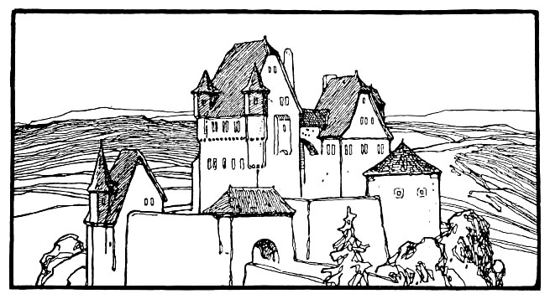

Les og hør kjente og ukjent eventyr,
gratis på norsk!
eventyrforalle.no

Tysk folkeeventyr fra samlingene til Jacob Grimm (1785–1863) og Wilhelm Grimm (1786–1859). (Offentlig eiendom - public domain)

Originaltittel: Der gelernte Jäger

Norsk oversettelse: Karl-Robert Rønning

Basert på:
- Tyske originalteksten fra Kinder- und Haus-Märchen Band 2, 1857 (de.wikisource.org) (Offentlig eiendom - public domain)
- Norske oversettelsen "Den udlærte jæger" av Peter Christen Asbjørnsen (1812- 1885) fra Grimms Utvalgte Eventyr, 1914 (nb.no)
(Offentlig eiendom - public domain)


Dette verket er lisensiert under følgende Creative Commons lisens: Navngivelse-DelPåSammeVilkår 4.0 Internasjonal. For å se en kopi av denne lisensen, besøk http://creativecommons.org/licenses/by-sa/4.0/.

Illustratør: Otto Ubbelohde (1867-1922)

Kilde: commons.wikimedia.org


Dette arbeidet er fri for kjente opphavsrettsrestriksjoner.

